**Probabilidad y Estadística**

**Estadística:** es una ciencia que nos permite obtener datos, organizarlos, procesarlos con el fin de sacar conclusiones para la toma de decisiones ante situaciones de incertidumbre.  
  
**2 Ramas:**  
 **Estadística Descriptiva:** En ella se aprende una serie de técnicas para organizar, presentar y analizar un conjunto finito de observaciones, que según el objetivo del estudio, constituyen una población o una muestra.

**Estadística Inferencial:** Nos ayuda a tomar decisiones para a la **población** a partir de la observación de una **muestra**.

*Conceptos a saber:*

* **Población**
* **Muestra**
* **Variable 🡪 2 tipos: cuantitativa y cualitativa**
* **Parámetro**
* **Estadístico**

**Concepto de población y muestra:**

**Población:** conjunto de las unidades elementales a las cuales nos está interesando estudiarle algo. (Ej.: Todos los alumnos de un salón)

**Muestra:** subconjunto finito de una población y de carácter aleatorio. (Ej.: grupo de alumnos)

Contiene: **unidad elemental** (ej.: el alumno) y una característica de interés que llamaremos **variable** (ej.: edad del alumno).

**Clasificación de variables:**

Una variable es **cualitativa** cuando expresa un atributo o cualidad de la unidad elemental que se observa. Nos devuelve un atributo o palabra. (Ej.: localidad)

Una variable es **cuantitativa** cuando se expresa numéricamente ya que nos devuelven un número o una cantidad (ej.: localidad). Las variables cuantitativas se clasifican en **discretas** y **continuas**.  
 Una variable es **cuantitativa discreta** cuando el conjunto de valores que puede asumir es finito o infinito numerable. Está relacionado al conteo. (Ej.: n° de hijos, n° de manzanas, saldo en cuenta)  
 En general un conjunto es **infinito numerable** cuando puede ponerse en correspondencia biunívoca con los números naturales.  
 Una variable es **cuantitativa continua** cuando puede tomar cualquier valor real o de un intervalo real. (Ej.: altura, tiempo, edad)

**Valores característicos:**

Los **parámetros** son las características numéricas de una **población.**

* Es una medida de resumen de una variable estudiando a la población entera.
* Es fijo.
* Usaremos:
* media/promedio poblacional (μ)
* desvío estándar poblacional (σ)
* varianza poblacional (σ2)
* proporción poblacional (π)

Los **estadísticos** son las características numéricas de una **muestra.**

* Es una medida de resumen para una variable y que se calcula estudiando los valores de la muestra.
* Es variable.
* Usaremos:
* media/promedio muestral (X̅)
* desvío estándar muestral (*S*)
* varianza muestral (*S* 2)
* proporción muestral (p̂)

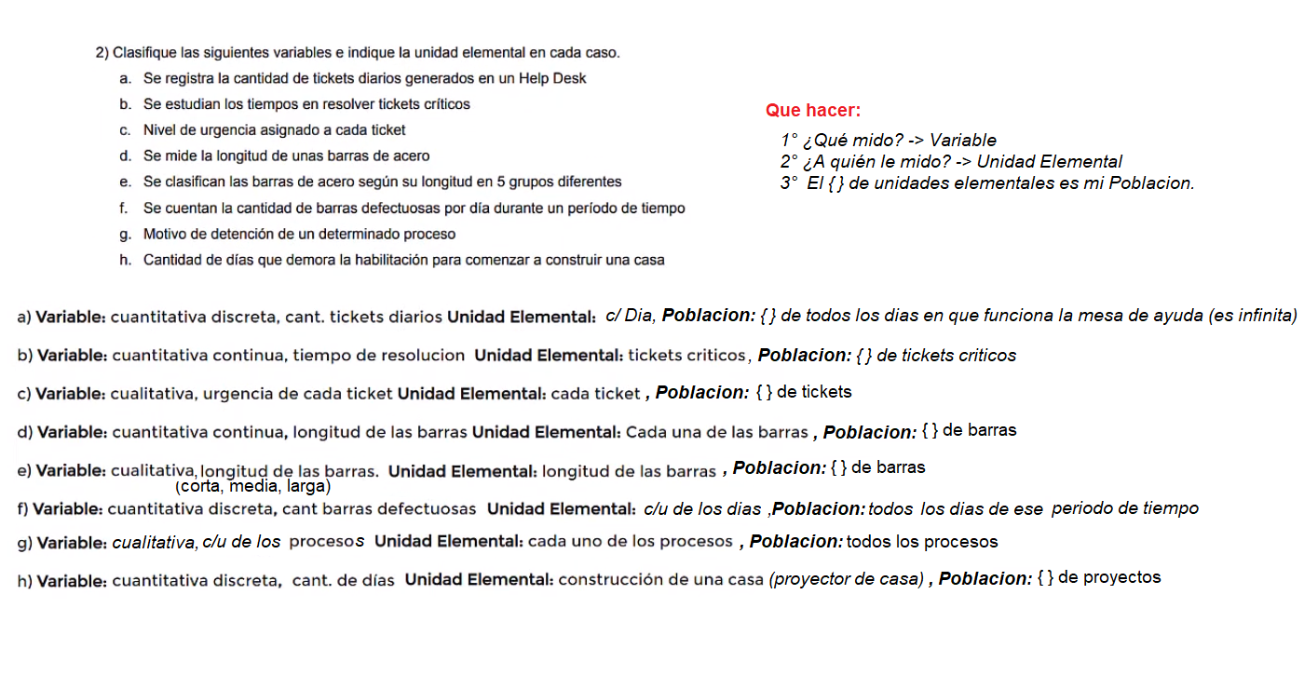**Ejercicio:**